Max Mustermann
Musterstraße 123
12345 Musterstadt
max@mustermann.de
0171 23456789
Brillenfachgeschäft Kunz
Personalabteilung
Straße 123
12345 Musterstadt

Musterstadt, 24.11.2019

Bewerbung als Augenoptiker

Sehr geehrte Damen und Herren,

nach erfolgreichem Abschluss meiner Ausbildung zum staatlich anerkannten Augenoptiker suche ich zurzeit nach einem geeigneten Berufseinstieg, bei dem ich meine bisherigen Fachkenntnisse einbringen und weiter ausbauen kann. Ihr renommiertes Brillenfachgeschäft Kunz zählt zu den ältesten Betrieben in ganz Deutschland und bietet den Kunden eine hochwertige Qualität sowie eine fachliche Beratung auf höchstem Niveau. Da Ihr Unternehmen meinen beruflichen Anforderungen gerecht wird, sende ich Ihnen anbei meine Bewerbungsunterlagen.

Bereits während meiner Ausbildung bei Fuchs Optik lag mir der direkte Kontakt zum Kunden, was sich sowohl in einer fachgerechten Beratung als auch in den Verkaufszahlen wiederspiegelte. Durch mein Gespür für Ästhetik fiel es mir leicht, für jedes Gesicht eine perfekte Brille zu finden. Des Weiteren zählten die Reparatur und Fertigung diverser Brillen sowie die Durchführung von Sehtests zu meinen betrieblichen Schwerpunkten. In Zukunft möchte ich meine bisherigen Fachkenntnisse gerne durch eine Weiterbildung zum Augenoptikermeister optimieren.

Zu meinen persönlichen Stärken zählen mein ruhiges Wesen und mein handwerkliches Geschick. Auch bei schwierigen Kunden oder an stressigen Arbeitstagen gelingt es mir stets, die mir zugetragenen Aufgaben zur vollsten Zufriedenheit zu erledigen.

Ein Arbeitsbeginn im Brillenfachgeschäft Kunz ist unter Einhaltung einer Kündigungsfrist von drei Monaten möglich. Ich freue ich mich auf Ihre Rückmeldung und blicke der Einladung zu einem persönlichen Vorstellungsgespräch hoffnungsvoll entgegen.

Mit freundlichen Grüßen
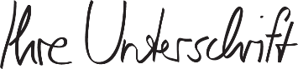

Max Mustermann

Probleme bei der Bewerbung? Wir empfehlen:

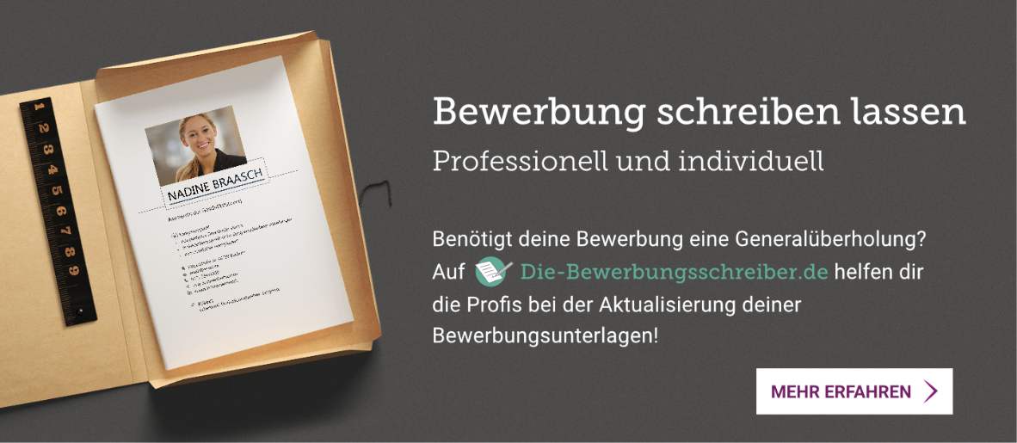
www.die-bewerbungsschreiber.de

